OKTOBERFEST CAMPO BOM
PROPOSTA DE TRABALHO
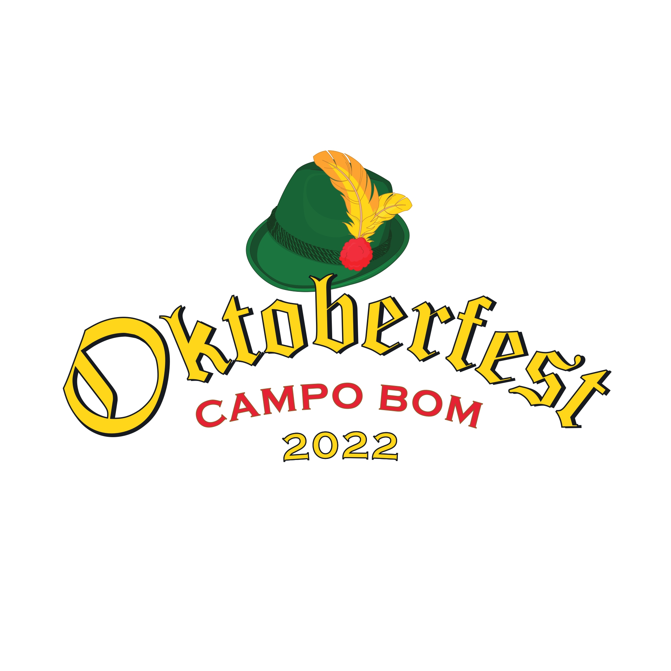

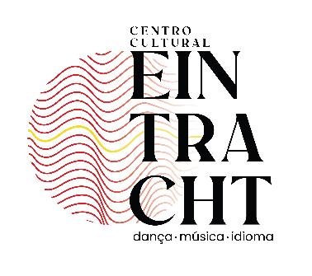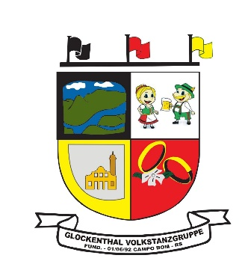

ORGANIZADORES

Centro Cultural Eintracht
Grupo Folclórico Glockenthal Volkstanzgruppe

PROPONENTE

CENTRO CULTURAL EINTRACHT

CAMPO BOM, 19 DE OUTUBRO DE 2022.

INTRODUÇÃO

Os centros culturais em atividade em Campo Bom veem por meio deste documento apresentar para a Prefeitura Municipal de Campo Bom a proposta de realização da Oktoberfest Campo Bom. Com objetivo de fortalecer o fomento das tradições germânicas existentes no nosso munícipio, a realização de uma festa popular deste nicho cultural irá incrementar a oferta existente de evento na cidade.
Denominada Oktoberfest Campo Bom, com o foco principal em deixar de legado para esta cidade, um festejo que não gere ligação direta com alguma marca. Para a realização da proposta os Centros Culturais buscam parceiros no empresariado Campobonense para que se atraiam mais recursos tornando o evento sustentável.
O apoio da administração pública neste evento potencializa em termos estruturais e possibilitando maiores investimentos dos realizadores em atrações e estrutura para os visitantes. Esta cooperação entre Centros Culturais, administração pública e empresariado fará da Oktoberfest Campo Bom 2022 um evento completo.
Para a realização do evento escolheu-se o complexo cultural CEI, parque amplo e acolhedor, com capacidade de infraestrutura completa, em localização privilegiada na cidade. A comercialização dos espaços também se dará com preferência para empreendedores locais.
A Oktoberfest Campo Bom atuará diretamente na cultura local, no fomento do turismo com o alto fluxo de visitantes previstos por dia, e assim, gerando desenvolvimento econômico na cidade.

DADOS DE IDENTIFICAÇÃO

- Proponente do Projeto

NOME: CENTRO CULTURAL EINTRACHT

CNPJ: 93.849.180/0001-61
ENDEREÇO: Av. Adriano Dias, 353 - Centro
TELEFONE: (51) 98485-4140
FUNDAÇÃO: 12/06/1992
E-MAIL: eintracht@eintracht.com.br
PRESIDENTE: Gabriel Henrique Haubrich
CPF: 281.282.220-15
TELEFONE: (51) 99698-1741

- Demais Organizadores:

NOME: GLOCKENTHAL VOLKSTANZGRUPPE

CNPJ: 01.426.126/0001-95
ENDEREÇO: Rua Silvio Jacobus, 140 – Jardim do Sol
TELEFONE: (51) 3598-2654
FUNDAÇÃO: 13/09/1996
E-MAIL: warken.esc@gmail.com
PRESIDENTE: Silvani Dickel
CPF: 330.423.810-72
TELEFONE: (51) 99731-0426

HISTÓRICO

Os Centros Culturais de Campo Bom, são entidades consolidadas que desenvolvem sérios trabalhos em prol da comunidade com objetivo único de preservar as tradições germânicas. São participantes ativos de festivais, kerbs e oktoberfest nas mais variadas regiões. Além de realizar trabalhos socais com a nossa comunidade e de promover oficinas e cursos para os campobonenses. Os Centros culturais de Campo Bom, são parceiros das administrações públicas em realização de eventos como o Arraial, aulas de alemão nas escolas públicas e outras iniciativas.

ATENDIMENTO A LEI 13019/2014

Em atendimento ao artigo 25º da Lei 13019/2014 que prevê a permissão de atuação em rede para execução de iniciativas por duas ou mais organizações da sociedade civil, a organização do evento será desenvolvida com colaboração dos dois Centros Culturais de Campo Bom, sendo o responsável por este projeto o Centro Cultural Eintracht. As Entidades mencionadas nesta proposta atuarão em conjunto, realizando o evento em parceria. Cada entidade será responsável e organizará uma parcela do evento, sendo responsável por um ou mais segmentos do mesmo.

A organização do evento será através das duas entidades folclóricas do município de Campo Bom que possuem anos de experiência e atuação em eventos que cultuam e fomentam a cultura germânica:

- Centro Cultural Eintracht fundado em março de 1984, originado “Grupo Folclórico Alemão” tem como objetivo apoiar e realizar iniciativas voltadas para o desenvolvimento, promoção da arte e da cultura; nas atividades do centro cultural estão: aulas de alemão para todas as idades, orquestra, grupo de dança, organização de eventos e concertos, kerb e serenatas;

- Glockenthal Volkstanzgruppe fundado em 13 de setembro de 1996, inicialmente como grupo de danças de folclore alemão, é atuante até os dias de hoje com famílias locais, que participam de festivais e promovem eventos na cidade, nas suas realizações estão bailes, jogos germânicos;

Nesta oportunidade, a divisão dos trabalhos será da forma relatada abaixo:

- O Centro Cultural Eintracht executará a gestão dos valores recebidos, o planejamento, estruturação e montagem do palco cultural, com painéis, personagens, espaços para fotos e vestes típicas, bem como pagamento da estrutura de montagem, sonorização e iluminação do evento total;
- O grupo Glockenthal Volkstanzgruppe será o responsável pelo planejamento, organização, estruturação e realização dos jogos germânicos e das apresentações culturais dos grupos folclóricos locais e visitantes;

Cada entidade dentro das suas atribuições é responsável pelo regulamento das provas, organização, pré-produção, realização, inscrição e premiação quando houverem tais necessidades, assim como a contratação de profissionais.

OBJETIVOS

Estas atividades visam:

- Apresentar e valorizar a cultura germãnica, através das atividades realizadas durante da Oktoberfest, demonstrando assim a sua riqueza e sua importância para o Rio Grande do Sul e os Centros Culturais dentro ou fora do Estado;
- Apresentar e valorizar o folclore alemão, através das danças, músicas, culinária, encenações e diversas outras formas presentes no evento;
- Valorizar as atividades desenvolvidas junto aos Centro Culturais no Município de Campo Bom, assim como todas atividades dos Grupos Folclóricos presentes no evento;
- Ampliar o conhecimento de crianças, adolescentes e comunidade geral visitante dos costumes e hábitos da cultura germânica, como uma forma de perpetuar a tradição;
- Aumentar o número de participantes na Oktoberfest Campo Bom a cada ano, fazendo com que mais visitantes estejam na cidade no período do evento e participando das atividades e prestigiando as iniciativas locais;
- Incrementar a economia local, através do consumo dos visitantes dentro e fora do evento;
- Incentivar o turismo local, incentivando os participantes do evento e visitantes a conhecerem os atrativos turísticos locais, a gastronomia, a cultura e o lazer disponíveis em Campo Bom.

Além de cultuar a cultura germânica ainda pretende-se fazer com que os benefícios do evento sejam vistos em toda cidade, complementando aspectos econômicos e sociais.

DESCRIÇÃO DA REALIDADE

Campo Bom é reconhecida por realizar grandes eventos dentro da sua região nas mais diversas áreas culturais. Apesar de ser colonizada por imigrantes alemães, não possui uma festa tradicional de realização anual que celebre e fomente esta cultura. Considerando este cenário promissor e ouvindo anseios dos campobonenses, em parceria com o empresariado local através da cervejaria artesanal Imigração, propõe-se a realização de uma festa com aspecto cultural que contemple diversos nichos da cultura germânica.

Para o ano de 2022 a organização será feita de coletiva, em parceria dos Centros Culturais, empresariado e com a prefeitura, tendo-se a previsão dos seguintes investimentos a serem contabilizados:

OKTOBERFEST 2022 ORÇAMENTOS
BOMBEIROS BRIGADISTAS | R$ 1.280,00
PPCI | R$ 7.400,00
Impulsionamento redes sociais | R$ 2.500,00
Panfletagem Oktober | R$ 2.897,10
Carro de Som | R$ 1.130,00
Verba MKT | R$ 22.500,00
Material MKT | R$ 4.500,00
Material MKT | R$ 10.080,00
Estrutura pirâmides, palco e iluminação e sonorização | R$ 259.800,00
Estrutura de decoração todo o evento | R$ 18.700,00
150 Banheiros Químicos | R$ 35.800,00
Segurança Cervejaria | R$ 34.872,50
Limpeza CEI | R$ 8.060,00
Pulseiras 3 cores | R$ 3.069,40
Videomaker | R$ 2.600,00
Uniforme equipe | R$ 9.200,00
Copos Plásticos | R$ 44.730,00
Aluguel Tanque Chopp | R$ 4.000,00
Espaço Kids | R$ 5.000,00
Equipe 78 pessoas | R$ 39.000,00
Equipe Responsáveis 10 pessoas | R$ 6.250,00
Vila Germânica | R$ 45.900,00
Centro Cultural | R$ 10.000,00
Centro Cultural | R$ 10.000,00
Dj Diego | R$ 2.000,00
Banda Canecão do Vale | R$ 1.800,00
Oficial BR | R$ 4.750,00
Anderson e Mateus | R$ 7.000,00
Sambary | R$ 5.000,00
Sétimo Sentido | R$ 9.000,00
DJ Baruffi | R$ 2.000,00
Jean Paul | R$ 11.000,00
Vera Loca | R$ 13.000,00
Bibiana Bolacel | R$ 7.000,00
Pagode do Madre | R$ 2.560,00
Brilha Som | R$ 8.000,00
Máquinas Pag Seguro | R$ 1.425,00
Camarins | R$ 2.500,00
Caminhão transp. Cervejaria | R$ 3.500,00
Gelo | R$ 1.000,00
Caminhão transp. Tanques | R$ 5.000,00
Guindaste Câmara Fria | R$ 900,00
Aluguel de chopeiras | R$ 8.500,00
VAMO APP/COMISSÕES/PDV | R$ 17.000,00
 | R$ 702.204,00

A previsão de receitas previstas são as seguintes:

RECEITAS PARA REALIZAÇÃO DO EVENTO 2022
ITEM | DESCRIÇÃO | 2022/R$
1 | INGRESSOS DE ACESSO | 330.000,00
2 | COMERCIO ALIMENTAÇÃO | 20.000,00
3 | PATROCÍNIOS | 60.000,00
TOTAL GERAL |  | 410.000,00

O evento faz-se como uma das características culturais do Município e vem de encontro as propostas de imagem que a Administração Pública Municipal tem como prioritárias, através da valorização da cultura e do turismo local.
Desta forma, o apoio da Administração Municipal será importante para a diminuição dos custos investidos pelos Centros Culturais e empresariado, ainda aportando recursos para a prática da tradição germânica do sul do Brasil, de forma a convidar pessoas de todo o Estado do RS a conhecer nosso Município, que vem crescendo no quesito de fluxo de visitantes.

PRAZOS DE EXECUÇÃO

A seguinte proposta de trabalho visa ser executada para o evento do decorrente ano, entre os dias 05 e 06 de novembro de 2022, nas dependências do Parque CEI. Com isso, contamos com a colaboração da Administração Municipal para o recurso.

DIVULGAÇÃO DO EVENTO

- Folhetos: Os primeiros folders já estão sendo distribuídos em festas da região, porta de fábrica e empresas parceiras com tiragem de 30 mil impressões.

- Redes Sociais: A Rede Social oficial do evento é @oktoberfestcampobom no instagram e facebook, que estão sendo impulsionadas afim de ter maior alcance. Além das redes sociais dos parceiros do evento.

- Anúncios em Rádios e Jornais: Os anúncios em rádios e jornais é semanal no mês que antecede o evento.

- Outdoors: Foram realizadas as instalações em dez outdoors entre Campo Bom e Gramado, com foco em quem circula nesta região.

